|  |  |
| --- | --- |
| Aufbau und Wirkungsweise eines Kernreaktors | AB 4 |



**1**a)Ergänze mit Hilfe der Informationen aus dem Video die Namen der wichtigsten Aufbauteile   
1 – 4 in der Skizze.

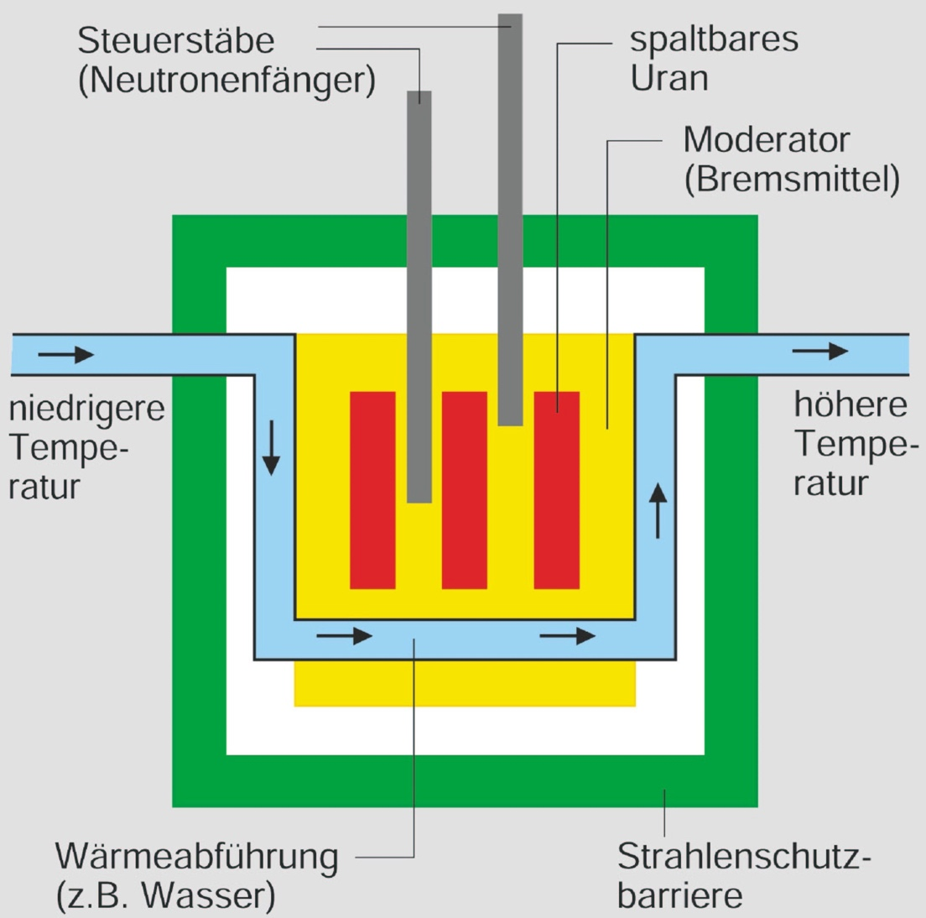

1

2

3

4

b) Notiere die Aufgaben der 4 Komponenten für die kontrollierte Kernspaltung.

1

_______________________________________

_______________________________________

_______________________________________

2

_______________________________________

_______________________________________

_______________________________________

3

_______________________________________

_______________________________________

_______________________________________

4

______________________________________________________________________________

**2** Die Abbildungen zeigen den vereinfachten Aufbau eines

|  |  |
| --- | --- |
| Wasserkraftwerkes | Atomkraftwerkes mit Druckwasserreaktor |
|  |  |
| Benenne die wichtigsten Teile in der Skizze.  Markiere farbig den Weg des fließenden Wassers. | Ergänze in dem Lückentext die Energieumwandlungen bei einem solchen Kernkraftwerk.  *Im Reaktorgefäß wird ______________________ in __________________ Energie umgewandelt.*  *Diese thermische Energie wird im __________________________ in thermische und __________________________Energie von _______________________ umgewandelt.*  *Diese Energie wird in den __________________ in kinetische Energie und im Generator in ___________________ Energie umgewandelt.* |
| Ergänze die Kette der Energieumwandlungen  in diesem Kraftwerk und nenne die  Träger/Umwandler der Energieformen. |

|  |  |
| --- | --- |
| Aufbau und Wirkungsweise eines Kernreaktors - Lösung - | AB 4 |

**1**a)Ergänze mit Hilfe der Informationen aus dem Video die Namen der wichtigsten Aufbauteile   
1 – 4 in der Skizze.



1

2

3

4

b) Notiere die Aufgaben der 4 Komponenten für die kontrollierte Kernspaltung.

1 Steuerstäbe

*Steuerung der Kettenreaktion durch „Einfangen“ der freien Neutronen für die Kernspaltung*

2 Kernbrennstäbe  
*beinhalten das spaltbare Uran 238 für die Kernspaltung*

3 Moderator

*bremst die Spaltprodukte, kühlt die Brennstäbe und erwärmt sich dabei – Umwandlung der Kernenergie in thermische Energie*

4 Schutzhülle  
*verhindert Ausbreitung der radioaktiven Strahlung*

**2** Die Abbildungen zeigen den vereinfachten Aufbau eines

|  |  |
| --- | --- |
| Wasserkraftwerkes | Atomkraftwerkes mit Druckwasserreaktor |
| Staumauer  Transformator  Wechselstromgenerator  Turbine |  |
| Benenne die wichtigsten Teile in der Skizze.  Markiere farbig den Weg des fließenden Wassers. | Ergänze in dem Lückentext die Energieumwandlungen bei einem solchen Kernkraftwerk.  *Im Reaktorgefäß wird Kernenergie in thermische Energie umgewandelt.*  *Diese thermische Energie wird im Dampferzeuger in thermische und kinetische Energie von Wasserdampf umgewandelt.*  *Diese Energie wird in den Turbinen in kinetische Energie und im Generator in elektrische Energie umgewandelt.* |
| Ergänze die Kette der Energieumwandlungen  in diesem Kraftwerk und nenne die  Träger/Umwandler der Energieformen.  *E*Pot (Wasser  im Stausee)  *E*Kin (fließendes Wasser)  *E*Kin (Turbine)  *E*El (Generator) |